**День космонавтики**

**в начальной школе отмечали 2 –е классы 12 апреля 2019 года**

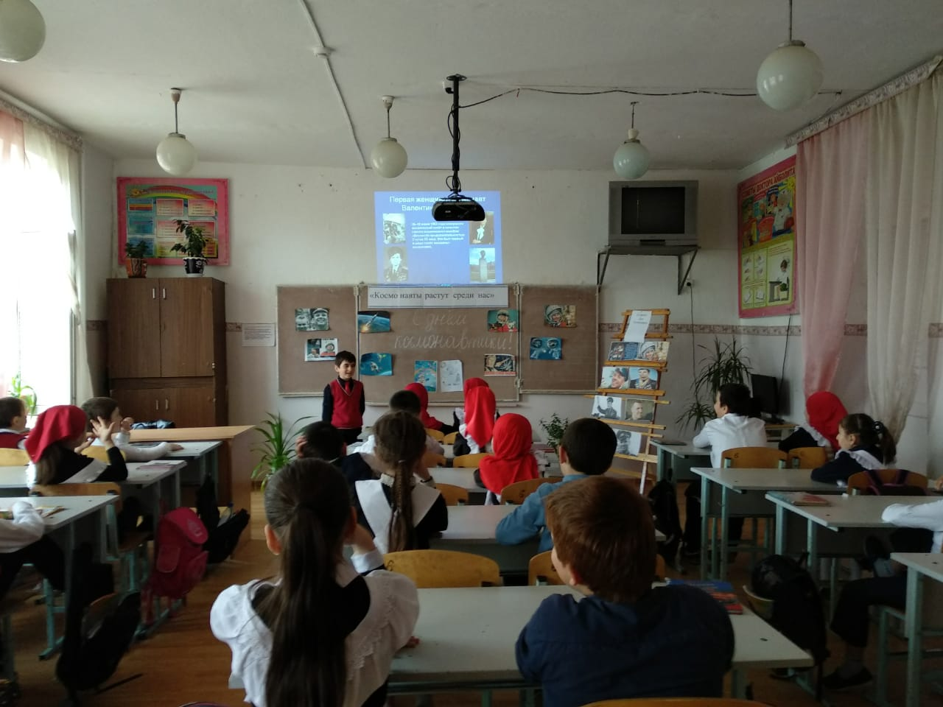

**2 А класс рассказывают интересные случаи из жизни космонавтов**

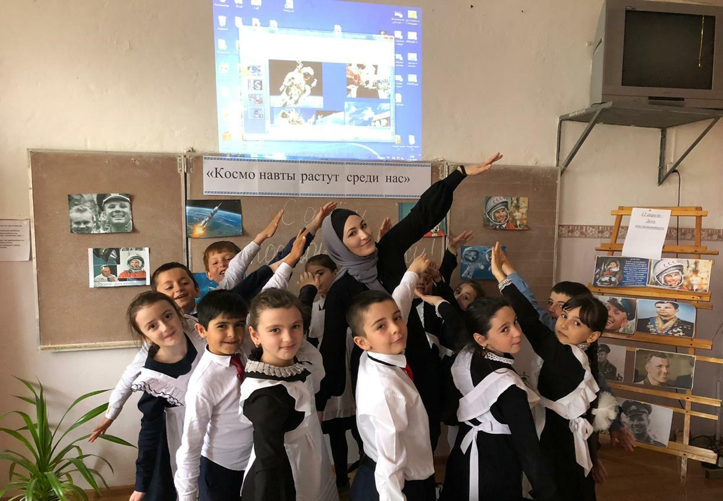

**Учащиеся 2 А класса вместе со своим классным руководителем Алинчиевой Мадиной Магомедовной готовы к полету в «космос»**

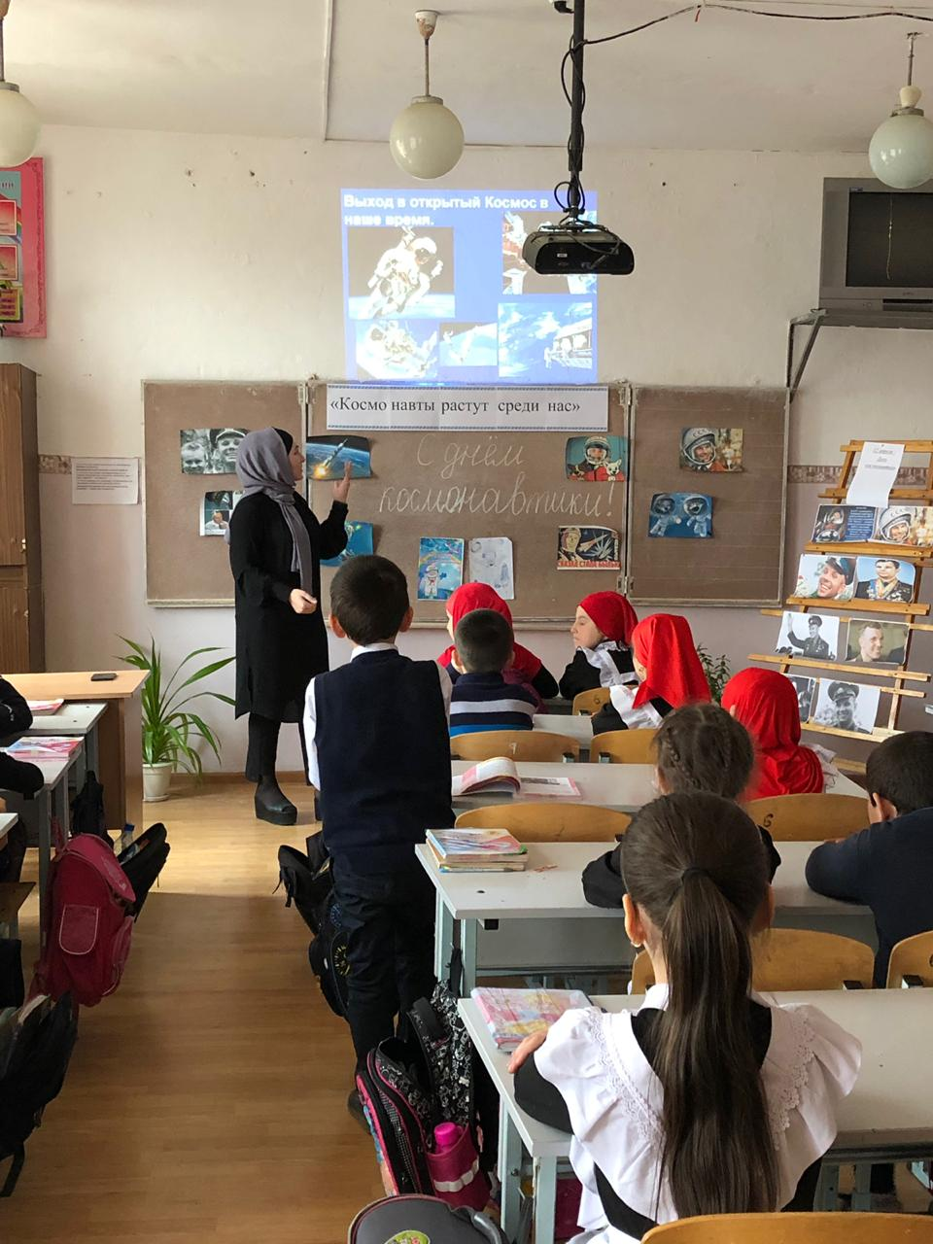

**Мадина Магомедовна рассказывает , что ее ученики тоже когда - то могут стать космонавтами**

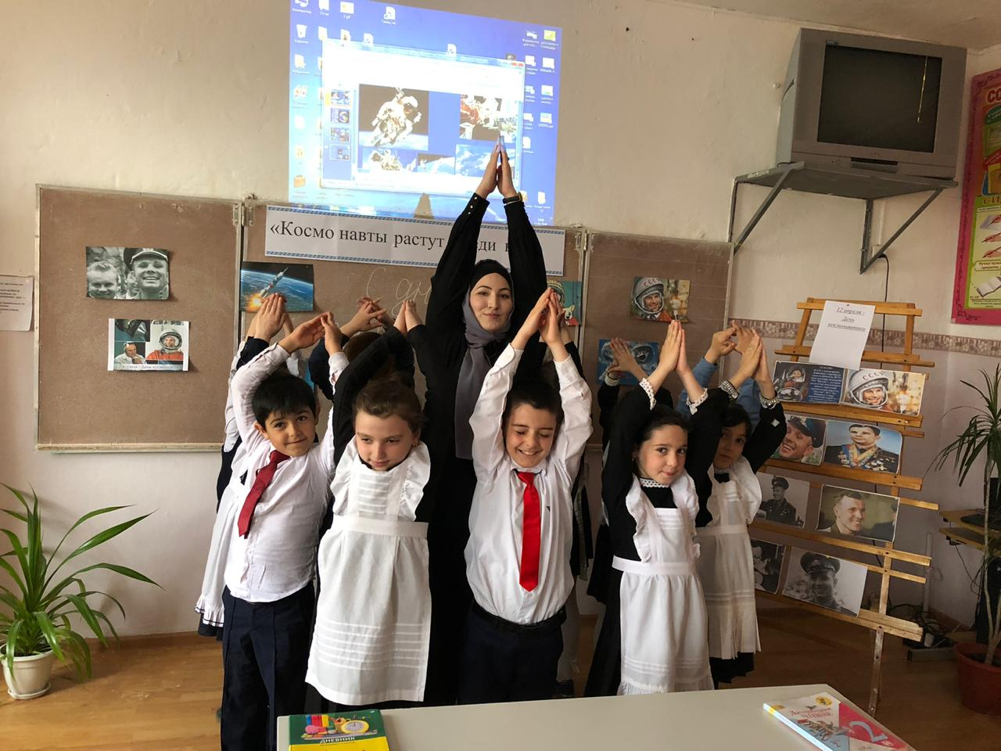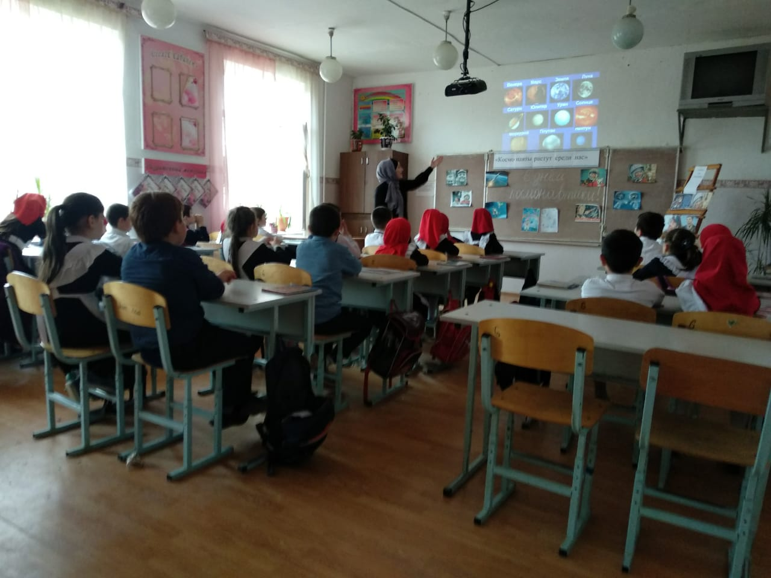

**«2 Д класс готовится в космос»**

